Concours de Noël

(concours de shoots et autres jeux)
Lundi 22 décembre
de 14h à 17h

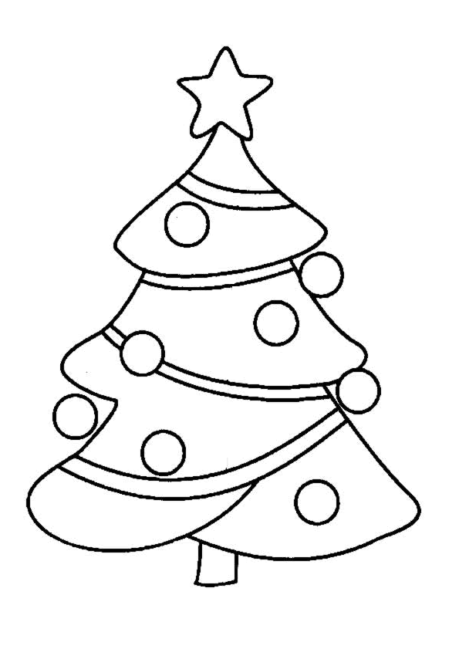
Aux Commées
Des U11 aux U20
Goûter offert par le club
…………………………………………………………………………….

Nom : …………………………….. Prénom : …………..………..
Catégorie : ……………………………………
Je viendrai le 22 décembre.
Je ne viendrai pas le 22 décembre.

